AoyamaTypeによる双曲性の評価
関西学院大・工・情報工学課程 007 西谷滋人
2025-05-19

はじめに(Introduction)
タッチタイプ練習ソフトAoyamaTypeの 履歴機能を使って自分の双曲性について振り返る．

方法(Method): .pngの.docx内への取り込み
aoyamatype -r
で作成される図の下方にあるディスクを模したアイコンをクリックすることで，home directoryにFigure_1.pngという名前のファイルが保存される．
それを，
mv ~/Figure_1.png .
としてaoyama.mdと同じディレクトリに移す．
以下のようにコマンド入力すると，
> pandoc aoyama.md --from=markdown --to=docx --output=aoyama.docx
あるいは
> pandoc aoyama.md --from=markdown --to=docx --standalone --reference-doc=reference.docx --output=aoyama.docx
出力された練習の記録とスキルチェックの履歴が.docx内に示される．

結果(Results)：練習の成果
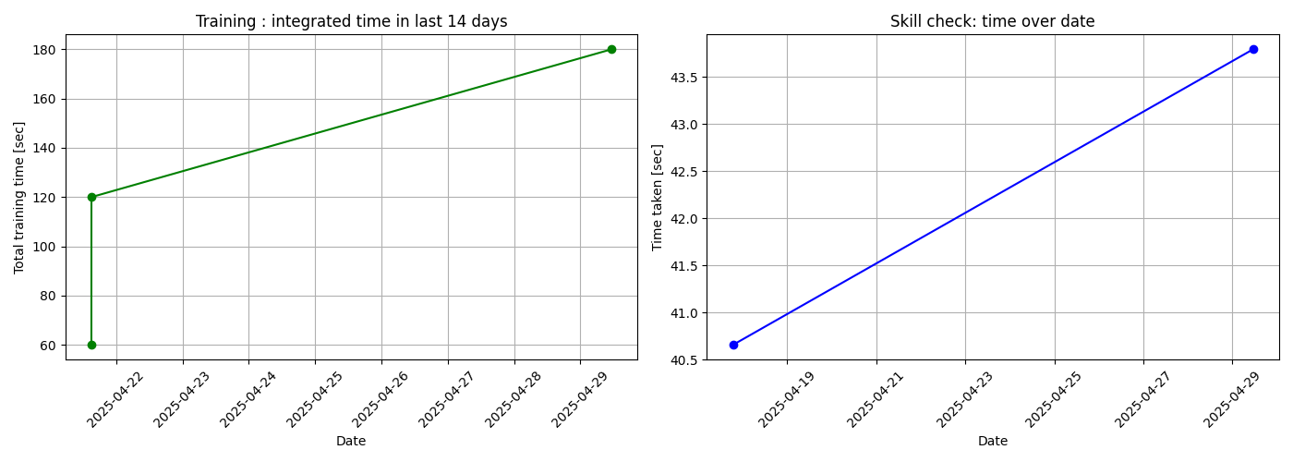
図1 練習の記録とスキルチェックの履歴．
ここにグラフの分析を記述する．

議論(Discussions): 続ける工夫
では，双曲性の罠を回避するために， みなさんが心がけている， あるいはAoyamaTypeで実践した， できるだけ沢山のスマート戦略を書き出して レポートを完成させてください．

